|  |
| --- |
| Descripción de AddOn:  Cambio de Cartera |
|  |
| **Vistony Compañía Industrial S.A.C**  **Mza. B1 Lote. 01 Pque.Ind.de Ancon-Acompia (Alt.Km.46.5 Pan.Norte)** |

**INDICE**

Tabla de contenido

Descripción General 1

Instalación 1

OPERACIÓN DE INSTALACIÓN 1

Menú Principal 5

Cambio de Cartera 6

# Descripción General

El AddOn Cambio de Cartera, realiza el cambio de clientes seleccionados que pertenecen a un vendedor hacia otro vendedor.

# Instalación

El AddOn es un programa que interactúa con SBO y permite modificar o agregar funcionalidades especiales, este programa reside en cada estación de trabajo.

La operación de instalación puede ser hecha en cualquier estación de trabajo que tenga instalado el cliente SBO, pero debe ingresar a Windows con una cuenta con privilegios de escritura e instalación, y a SBO con una cuenta administrativa.

## OPERACIÓN DE INSTALACIÓN

Para instalar el AddOn se requiere 1 archivo, que es el paquete de instalación

Al obtener el paquete de instalación Iniciar sesión en el System Landscape Directory (SLD).

Luego dentro de Extensiones le damos clic en Explorar

Seleccionamos el paquete de instalación.

Finalmente, de damos clic en Cargar.

Luego en la pestaña de Asignación de Empresa, asignamos a que Base de datos estará habilitado el Addons.

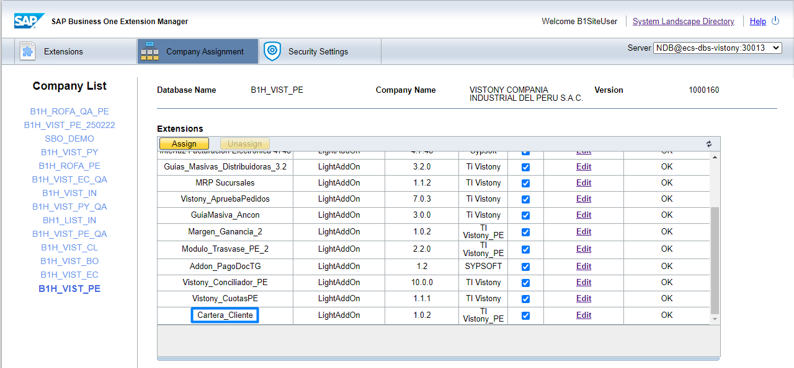

Para inicializar el Addons debe dirigirse dentro de SAP a la siguiente ruta “Módulos – Gestión – Add-ons – Gestor de Add-ons”. Y darle a inicio

Este procedimiento ocurrirá en todas las estaciones, siempre y cuando el inicio de no este configura como como obligatorio o automático.

# Menú Principal

La ubicación de menú principal del AddOn Cambio de Cartera es:

## Cambio de Cartera

Este formulario Te guiara con los pasos a seguir para generar el cambio de cartera.

**Paso 1.-** Como primer paso deberá indicar el vendedor origen y el vendedor destino, una vez haya elegido a los vendedores presionar el botón buscar. En la grilla aparecerán todos los clientes y direcciones que pertenecen al vendedor origen. Puede seleccionar o no a los clientes que se desee, esto hará que esos clientes que no estén seleccionados no realizarán el cambio al nuevo vendedor.

**Paso 2.-** Una vez seleccionados los clientes requeridos para el cambio, presionar siguiente y el addon se encargará de modificar la asignación de vendedor a sus direcciones.

**Paso 3.-** Una vez finalizado el proceso de actualización, el addon mostrará los resultados.

En esta última ventana nos aparecerán los registros que fueron actualizados correctamente como también los registros que tuvieron un error por validación.